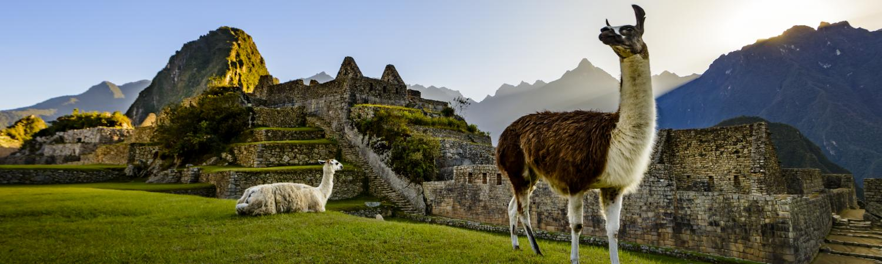

**SEMANA SANATA EN PERÚ**

**6 DIAS | 5 NOCHES desde 781 US$ por persona en habitación doble**

**VALIDEZ**

11 al 20 abril de 2025.

**NUESTRO PROGRAMA INCLUYE**

**Lima**

* Traslado aeropuerto / hotel / aeropuerto.
* 2 noches de alojamiento en Lima en categoría de hotel seleccionado con desayuno.
* Medio día Visita de la ciudad, Catedral de Lima y Convento de Santo Domingo.

**Cusco**

* Traslado aeropuerto / hotel / estación de tren/ hotel / aeropuerto.
* 3 noches de alojamiento en Cusco en categoría de hotel seleccionado con desayuno.
* Medio día Visita de la ciudad y Parque Arqueológico Sacsayhuamán.
* Tour a Machu Picchu en servicio compartido en idioma español.
  + Traslado hotel/estación de tren/hotel
  + Ticket de tren ida/retorno en tren Expedition/Voyager (Día 05 del programa)
  + 01 bus ida/retorno de Machu Picchu (Día 05 del programa)
  + 01 entrada a Machu Picchu con visita guiada (Día 05 del programa)
  + 01 almuerzo en restaurante local en Aguas Calientes (no incluye bebidas) (Día 05 del programa)
* Impuestos hoteleros.

**TARIFAS**

|  |  |  |  |  |  |  |  |
| --- | --- | --- | --- | --- | --- | --- | --- |
| **Hotel Lima** | **Hotel Cusco** | **Tren** | **Single** | **Doble** | **Triple** | **Niño con Cama (2-11 años)** | **Niño sin Cama (2-6 años)** |
| Britania Crystal | Anden Inca | Expedition | 915 | 781 | 755 | 533 | 376 |
| Libre Hotel BW Signature | Terra Andina Mansión Colonial | 1.088 | 846 | 819 | 597 | 376 |
| José Antonio Lima | Xima Hotels Cusco | 1.182 | 892 | 874 | 653 | 376 |

*\*\*Tarifas por persona, por programa, en USD\*\**

1. *Triple calculada en base a una persona adicional en la habitación.*

**ITINERARIO**

**Día 1 LIMA**

Llegada a la ciudad de Lima y traslado al hotel. Por la tarde experimentemos con un estilo diferente la capital limeña. Empecemos nuestra exploración conociendo más sobre los antiguos peruanos en el Museo Larco, mansión virreinal única en su género que data del siglo XVIII y que fue construida sobre una pirámide precolombina del siglo VII. Recorramos sus salas y galerías donde cada pieza es un libro por abrir. Continuemos nuestra visita rumbo a una antigua taberna, en la cual deleitaremos nuestros paladares con la degustación de sándwiches peruanos acompañados por una bebida elaborada de pisco, nuestro licor de bandera. Por último, dirijámonos al Circuito Mágico del Agua, el nuevo ícono de entretenimiento de la ciudad. Seamos testigos de un maravilloso espectáculo de Fuentes Ornamentales que brindan una mixtura de color, ilusión y fantasía. Alojamiento en Lima.

**DÍA 2: LIMA**

Por la mañana pasearemos por las principales calles, plazas y avenidas de la ciudad. Comenzaremos con una vista panorámica por el distrito de Miraflores. Iniciaremos por el Parque del Amor, donde observaremos la famosa escultura “El Beso”, del artista peruano Victor Delfin. Luego, observaremos la impresionante Huaca Pucllana, centro ceremonial de la cultura Lima. Continuaremos a la Plaza de Armas, donde encontraremos el Palacio de Gobierno y el Palacio Municipal. Visitaremos la Catedral y caminaremos hasta el Convento de Santo Domingo, cuyos pasillos fueron transitados por San Martín de Porres y Santa Rosa de Lima en el siglo XVII y donde actualmente yacen sus restos. Tarde libre. Alojamiento en Lima.

**DÍA 3: LIMA/CUSCO**

Traslado al aeropuerto para nuestra salida a Cusco. A la llegada, traslado al hotel. Resto de la mañana libre para aclimatarnos. Resto del día libre para aclimatarnos. Alojamiento en Cusco.

**DÍA 4: CUSCO/VALLE SAGRADO**

Nos alejaremos de las multitudes para visitar Sacsayhuamán, una impresionante fortaleza ceremonial llena de colosales construcciones rodeada de hermosos paisajes en total comunión con el entorno. Luego, tendremos una vista panorámica del adoratorio Incaico de Qenqo, antiguo templo del Puma que alberga un altar para sacrificios. Finalmente llegamos a la atalaya de Puca Pucará y a Tambomachay, monumento de notable excelencia arquitectónica, considerado uno de los pilares de la cosmovisión andina. Por la tarde tendremos un recorrido exclusivo de la ciudad que se inicia visitando los puntos más resaltantes del magnífico y artístico distrito de San Blas, una mixtura de la cultura inca y española. En el camino, apreciaremos la Plazoleta Nazarenas, rodeada de edificios coloniales como la antigua sede de la universidad San Antonio Abad y junto a ella la iglesia del mismo nombre. Luego, seguiremos hacia la Plaza de Armas para visitar La Catedral que alberga obras coloniales de increíble valor. Continuaremos hacia el Koricancha, cuyo nombre en quechua es Quri Kancha (Templo Dorado) que nos recibe con toda su fastuosidad. Alojamiento en Cusco.

**DÍA 5: VALLE SAGRADO / MACHU PICCHU /CUSCO**

Nos dirigiremos hacia la estación de tren de Poroy u Ollantaytambo de acuerdo con la temporada, donde partiremos en tren para conocer una de las 7 Maravillas del Mundo. Arribaremos a la estación de Aguas Calientes, donde nuestro personal nos asistirá para abordar el transporte que ascenderá por un camino intrincado obsequiándonos una espectacular vista del río Urubamba que da forma al famoso cañón. La Ciudad Perdida de los Incas, Machu Picchu, nos recibirá con sus increíbles terrazas, escalinatas, recintos ceremoniales y áreas urbanas. La energía emana de todo el lugar. Luego de una visita guiada, almorzaremos en uno de los restaurantes de la zona. A la hora coordinada, retornaremos en tren y seremos trasladados al hotel en Cusco. Alojamiento en Cusco.

**DÍA 6: CUSCO**

Traslado al aeropuerto. Salida a Lima para conectar con su vuelo de retorno a casa.

**PRECIOS NO INCLUYEN:**

• Boletos aéreos internacionales.

• Boletos aéreos nacionales

• Bebidas en las comidas mencionadas en el programa.

• Propinas para maleteros, trasladistas, guías y meseros.

• Servicios no mencionados.

**INFORMACIÓN ADICIONAL**

* En caso de que algún tour no esté disponible en el momento del viaje, estaremos ofreciendo una alternativa de tour o el reembolso del mismo.
* Valores no válidos para Carnaval, Semana Santa, congresos, eventos, feriados locales. Consultar fechas al momento de la reserva.
* Tarifa de child corresponde a 1 menor compartiendo habitación con 2 adultos. Habitación triple no acepta child.
* Los servicios pueden cambiar por cuestiones climáticas o de fuerza mayor.
* La hora de inicio de los paseos puede cambiar. En caso de algún cambio, la información será comunicada al pasajero con el nuevo horario.
* En caso de fuerza mayor se podrá usar un hotel de la misma categoría.
* Valores para pasajeros individuales.
* Sujetos a disponibilidad al momento de reservar y a cambios sin previo aviso.
* Tarifa de programas solo válido para fechas indicadas, no aplica para festividades locales, navidad, año nuevo y otras indicadas por el operador.
* El programa está cotizado en la categoría habitación más económica del hotel, para categorías superiores cotizar.
* Traslados señalados desde aeropuerto en servicio regular.
* Posibilidad de reservar excursiones, entradas y ampliar las coberturas del seguro incluido. Consulta condiciones.
* Este programa no incluye ticket aéreo ni impuestos aéreos.

**POLITICAS DE CANCELACIÓN**

Por los conceptos que a continuación se indican:

1. Cancelaciones y/o cambios con menos de 10 días aplica penalidades, las mismas pueden estar sujetas a penalidad de acuerdo con la temporada, hotel y/o destino.
2. No show o no presentación por parte del pasajero aplicara cargos o pago del importe total del viaje, abonando, en su caso, las cantidades pendientes, salvo acuerdo de las partes en otro sentido.